目录：ASI科技训练方案

**第一部分：基础训练篇**

第一章：基础技能篇（一）

1.制作自我展示镜框

1.1 玻璃刀的使用

1.2 千分尺的使用

1.3 组装相框

2.制作弹簧秤

2.1 天平的使用

2.2 胡克定律

2.3 自制弹簧秤

3编制合金花篮

3.1 刻刀的使用

3.2 花篮成型技巧

4.制作橡皮筋驱动滑翔飞机

4.1 飞机飞行原理

4.2 粘合剂的使用规范

4.3 飞机组装与试飞

5.制作压缩空气引擎小车

5.1 认识内燃机

5.2 内燃机工作原理

5.3 用“空气内燃机“驱动小车

6.焊接铜丝飞机

6.1 焊接工具与材料

6.2 焊接技能的练习

7.制作牛顿摆

7.1 弹性碰撞中的能量变换

7.2 牛顿摆的组装

第二章：基础技能篇（二）

8.制作竹桌竹椅

8.1 黄金分割比

8.2 钢锯、砂轮的使用

8.3 桌椅设计与组装

9.制作燕几图

10.房屋模型制作

10.1 各类图形面积计算

10.2 材料用量的计算及材料制作

11.制作水车模型

11.1 初始基本电路的组成及功能

11.2 水车制作步骤

12.自制液压挖掘机

12.1 液压系统

12.2 机械工作传动装置

12.3 制作液压挖掘机

13.制作自动塔吊模型

13.1 滑轮组和滑轮原理

13.2 起重装置

13.3 塔吊组装过程

14.制作进步式电动打夯机

14.1 偏心旋转震动原理

14.2 制作流程

**第二部分：光学体验篇**

15.制作牛顿混色盘

15.1 光分解实验

15.2 光的合成

15.3 牛顿混色盘的制作

16.制作潜望镜

16.1 光的反射

16.2 潜望镜制作

17.制作小太阳灶模型

17.1 抛物面聚光原理

17.2 小太阳灶模型的制作

18.制作幻灯片播放机模型

18.1 凸透镜成像

18.2 幻灯片播放机模型

19.观测牛顿环

19.1 平凸镜

19.2 光的干涉

19.3 曲率半径

19.4 观测牛顿环

20.拆解天文望远镜

20.1 光学望远镜的性能指标

20.2 拆解天文望远镜

**第三部分：基础电路篇**

第一章：基础电路篇（一）

21.构建基本电路模型

21.1 电路的认识

21.2 构建基本电路模型

21.3 用万能表测电压

22.认识并测量各种电阻器

22.1 各类电阻器件

22.2 电阻的测量

23.制作泡沫电子切割锯

23.1 电流的热效应

23.2 电阻器件

23.4 制作电子泡沫切割锯

24.用伏安法测导体的电阻

24.1 导体的电阻特性

24.2 欧姆定律

24.3 用万能表测电流

24.4 用伏安法测导体电阻

25.制作电磁铁

25.1 电流的磁效应

25.2 制作电磁铁

26.制作直流电铃

26.1 安培定则

26.2 制作直流电流

第二章：基础电路（二）

27.制作直流马达

27.1 磁场中电流的受力

27.2 直流马达结构及其工作原理

27.3 动手体验

28.制作小电风扇

28.1 能量守恒及不同能量之间的转换

28.2 力与力矩

28.3 任务实施细则

29.装配手摇发电机组

29.1 机械传动

29.2 电磁感应

29.3 活动实施

30.装配手摇发电照明系统

30.1 发光二极管正负极检测

30.2 电容储能

30.3 活动实施

31.拆装并测试变压器

31.1 变压器种类及应用

31.2 变压器结构及工作原理

31.3 万用表检测变压器关键数据

32.制作太阳能驱动小车

32.1 光伏效应及光伏发电技术

32.2 认识空心杯电机的结构及工作原理

32.3 装配太阳能驱动小车

**第四部分：模拟电路篇**

第一章：模拟电路篇（一）

33.装配桥式整流模块电路

33.1 电容

33.2 桥式整流电路

33.3 用万能表检测直流、交流电压

33.4 示波器的使用

33.5 装配桥式整流电路模块

34.制作音频显示器

34.1 电容驻极体话筒

34.2 LED

34.3 三级管基本放大电路

34.4 组装音频显示器

35.制作炉火熄火报警器

35.1 光敏电阻的检测

35.2 基本光控电路

35.3 音频振荡器

35.4 组装炉火熄火报警器

36.制作高效节能LED小夜灯

36.1 电容器、电阻器、二极管、LED、开关等器件的深入认知

36.2 阻容分压电路

36.3 滤波电路

36.4 制作LED小夜灯

37.制作负反馈放大器

37.1 晶体三极管的检测

37.2 放大电路

37.3 阻容耦合、负反馈电路

37.4 电压串联交流负反馈

37.5 负反馈放大器的制作

38.制作多曲音乐魔术盒

38.1 初识集成电路

38.2 焊接技能

38.3 电路的基本组成

38.4 制作多曲音乐魔术盒

第二章：模拟电路篇（二）

39.制作迎宾器

39.1 认识光控电路

39.2 语音集成电路的应用

39.3 微小型电子小制作的装配

40.制作单结晶体管台灯调光器

40.1 体验多级放大电路的组成和应用

40.2 了解信号耦合形式

40.3 重要电子元器件的检测知识和技能训练

41.制作智能光控蘑菇型小夜灯

41.1 阻容分压

41.2 桥式整流浅涉

41.3 实战操作

42.制作青蛙可充电小台灯

42.1 滤波浅涉

42.2 铅酸盐蓄电池的检测与应用

42.3 装配台灯

43.制作串联可调稳压电源

43.1 稳压管的原理及应用

43.2 装配串联可调稳压电源

第三章：模拟电路篇（三）

44.制作集成可调稳压电源

44.1 三端稳压电源

44.2 可调输出电压

44.3 电源

44.4 制作集成可调稳压电源

45.制作恒流稳压电源

45.1 变压器

45.2 电池

45.3 制作恒流可充电电源

46.制作多级放大器

46.1 多级放大电路

46.2 制作多级放大电路

47.制作高灵敏助听器

47.1 话筒、耳机检测

47.2 前置低放

47.3 制作高灵敏助听器

48.制作OTL功率放大器

48.1 激励放大管

48.2 偏置

48.3 交越失真

48.4 消振电容

48.5 自激

48.6 互补对称推挽功率放大电路

48.7 自举电路

48.8 限流电阻

48.9 制作OTL功率放大器

第四章：模拟电路篇（四）

50.制作高灵敏红外感应控制器

50.1 红外线接收二极管

50.2 三极管的检测与应用

50.3 多圈电位器的调节

50.4 装配红外光敏控制器

51.制作语音功率放大器

51.1 集成放大电路的组成和应用

51.2 了解信号的失真和电路增益

51.3 装配语音功率放大电路

52.制作经典有源音箱

52.1 认识有源音箱核心器件

52.2 装配功率放大电路

53.制作便携式可充电插卡音箱

53.1 MP3解码器的连接

53.2 双声道音频放大器

53.3 音箱装配

**第五部分：数字电路篇**

第一章：数字电路篇（一）

54.制作高灵敏声控器

54.1 音频放大电路

54.2 双稳态电路

54.3 微分电路

54.4 动电路

54.5 制作高灵敏声控器

55.制作循环彩灯

55.1 多谐振荡器

55.2 闪烁频率等电路知识

55.3 制作循环彩灯

56.制作闪烁信号灯

56.1 NE555

56.2 制作闪烁的信号灯

57.装配LED骰子趣味制作

57.1 脉冲产生器

57.2 十进制计数器电路

57.3 装配LED骰子

58.装配十路LED流水灯

58.1 555定时器

58.2 电解电容

58.3 计数器

58.4 译码

58.5 分配

58.6 寄存器

58.7 装配十路LED流水灯

59.制作叮咚门铃

59.1 比较器

59.2 RS触发器

59.3 制作叮咚门铃

第二章：模拟电路篇（二）

60.制作555触摸延时控制器

60.1 MOS逻辑门电路基础知识及复合逻辑门符号的变换技巧

60.2 NE555暂稳态电路的典型应用

60.3 装配555延时触摸控制器

61.制作霹雳爆闪光灯

61.2 编码器电路的基础知识

61.3 NE555时基电路

61.4 指导装配电路

62.制作电子幸运转盘

62.1 组合逻辑电路分析方法与设计步骤

62.2 脉冲分配

62.3 装配并调试电子幸运盘

63.制作花样LED彩灯

63.1 一次烧录的TC4008具有四路八种样式

63.2 彩灯专用芯片的应用知识

63.3 彩灯与电路的装配

64.装配八路数显抢答器

64.1 认识并检测数码管

64.2 音频发生电路相关知识

64.3 数码显示驱动电路知识

64.4 装配并调试抢答器电路

65.制作警用超亮爆闪灯

65.1 编码器电路基础知识

65.2 脉冲分配器CD4017的典型应用

65.3 指导装配电路

# 第一部分：基础训练篇

# 第一章：基础技能篇（一）

# 第1节：制作自我展示相框

### **1.1玻璃刀的使用**

#### 1.1.1玻璃刀的分类及其切割原理

在日常生活之中，我们经常会使用一种工具来切割玻璃，这种工具就是玻璃刀。

通常玻璃刀主要由刀头和刀柄两部分组成。刀头部分材料一般选取金刚

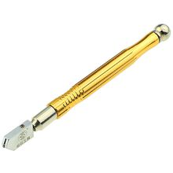石，而根据金刚石的分类，玻璃刀主要可以分为天然金刚石玻璃刀、人造金刚石玻璃刀和硬质合金玻璃刀。而根据其刀柄材料可将其分为：塑料柄玻璃刀、古铜柄玻璃刀、铝柄玻璃刀、红木柄玻璃刀等。

图表 1：一种类型的玻璃刀

此外，玻璃刀还可根据功能分类为：多功能玻璃刀、测电笔式玻璃刀、定位式两用玻璃刀，插卡六轮玻璃刀和可连接卷尺的玻璃刀。

玻璃刀发挥作用的主要部分是刀头部分镶嵌的钻石，根据摩氏硬度表[1]中数据，金刚石的硬度为10（根据摩氏标度），而玻璃的硬度约为5.5左右，也就是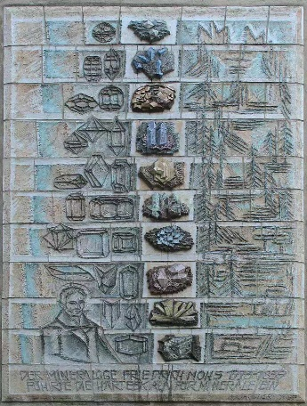说，金刚石的硬度要远大于玻璃的硬度，一种物体在另外一种光滑面进行刻画时，出现划痕的物体则硬度小于刻划的物体，通过这种方式，德国矿学家Friedrich Mohs提出了矿物硬度划分标准——摩氏硬度标准。

玻璃刀的刀头部分是一个角度大但是很尖锐的刃，这种几何形态会使得玻璃刀在切割时在玻璃表面留下一个倒锥形的切割槽，而在我们对其进行多次刻划之后，可以使用外力将其掰开（由于切割槽的几何形态特殊，存在很大的应力集中，在外力作用下会沿着槽断裂，而不会发生不规则断裂）。

图表 2：维也纳摩氏硬度纪念碑

## 1.1.2玻璃刀的使用

对于较薄的玻璃板（厚度小于4mm）在使用玻璃刀的切割之前，我们首先需要尺量需要切割玻璃的尺寸，在玻璃表面使用铅笔画出淡淡的画痕，保持尺子的稳定，使用玻璃刀在尺子的异侧对玻璃进行多次笔直的退划。在多次有力度的刻划之后，玻璃表面会出现划槽，此时我们就可以稍用力，将玻璃板沿着划槽掰开，切割之后，我们需要使用砂轮对切面进行打磨，防止切割面锋利划伤手。

而对于较厚的玻璃板，可以在切割处涂抹煤油、洗衣液等物品使得切口易断裂。在切割时，可以用一些物品轻敲切割口附近，从而使得切割面更加容易断裂。对于较厚的玻璃板，切割时需要格外注意：切割的力量要大，用力的方向要集中，切割时速度要快，防止用力的方向过大的改变。

### 1.2千分尺的使用

## 1.2.1千分尺（micrometer）

千分尺又称螺旋测微器、螺旋测微仪、分厘卡，是比游标卡尺更精密的测量长度的工具，用它测长度可以准确到0.01mm，测量范围为几个厘米。

千分尺主要分为机械式千分尺和电子千分尺两类。

而机械千分尺根据其测量对象主要有测量外径、内径、螺纹中径、齿轮公法线或深度等的千分尺。

而电子千分尺也叫数显千分尺，主要用于外径测量。

## 1.2.2千分尺的使用

螺旋测微器的读数方法：

（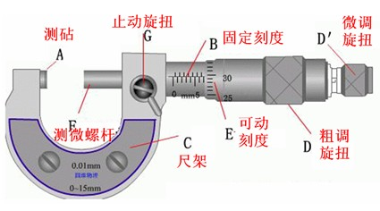1）先读固定刻度；

（2）再读半刻度，若半刻度线已露出，记作0.5mm；若半刻度线未露出，记作0.0mm；

（3）再读可动刻度（注意估读），记作n×0.01mm；

（4）最终读数结果为固定刻度+半刻度+可动刻度；

由于螺旋测微器的读数结果估读到mm的千分位，故螺旋测微器又叫千分尺。

### 1.3组装相框

## 1.3.1活动准备

**1.3.1.1**清点本次实训所需器材：

|  |  |  |
| --- | --- | --- |
| 选材 | 规格 | 数量 |
| 背景衬板 | 三合板 | 1块 |
| 玻璃 | 普通 | 一块 |
| 边框 | 普通 | 一根 |
| 扣角 | 带螺丝 | 四副 |
| 照片 | 生活照 | 自定 |
| 美工纸 | 各色 | 自定 |
| 粘合剂 | 白乳胶 | 一桶 |

具体材料尺寸需辅导员根据照片尺寸来确定。

**1.3.1.2**准备本次技能操作所需工具：

|  |  |  |  |  |  |
| --- | --- | --- | --- | --- | --- |
| 设备 | 规格 | 数量 | 设备 | 规格 | 数量 |
| 直尺 | 20cm | 1只 | 开孔钻 | 台式配钻头 | 1套 |
| 玻璃刀 | 固定型 | 一支 | 螺丝刀 | 一字跟十字 | 一套 |
| 剪刀 | 普通 | 1只 | 角度尺 | 角度任意可调 | 一副 |
| 刻刀 | 普通 | 1只 | 千分尺 | 0.01mm | 一副 |

## 1.3.2活动实施

**1.3.2.1**测量训练

长度的测量是最基本的测量，最常用的工具是刻度尺。

（1）.长度的主单位是米，用符号：m表示，我们走两步的距离约是1米，课桌的高度约0.75米。

（2）.长度的单位还有千米、分米、厘米、毫米、微米，

它们关系是：

1千米=1000米=103米；1分米=0.1米=10-1米；1厘米=0.01米=10-2米；

1毫米=0.001米=10-3米；1米=106微米；1微米=10-6米；

（3）刻度尺的正确使用：

①使用前要注意观察它的零刻线、量程和最小刻度值；

②用刻度尺测量时，尺要沿着所测长度，不利用磨损的零刻线；

③读数时视线要与尺面垂直，在精确测量时，要估读到最小刻度值的下一位；

测量结果由数字和单位组成。

（4）误差：测量值与真实值之间的差异，叫误差。误差是不可避免的，它只能尽量减少，而不能消除，常用减少误差的方法是：多次测量求平均值。

（5）特殊测量方法：

①累积法：把尺寸很小的物体累积起来，聚成可以用刻度尺来测量的数量后，再测量出它的总长度，然后除以这些小物体的个数，就可以得出小物体的长度。如测量细铜丝的直径，测量一张纸的厚度.

②平移法：

(a)测硬币直径；

(b)测乒乓球直径；

③替代法：有些物体长度不方便用刻度尺直接测量的，就可用其他物体代替测量。如：

(a)怎样用短刻度尺测量教学楼的高度？

(b)怎样测量学校到你家的距离?

(c)怎样测地图上一曲线的长度？

④估测法:用目视方式估计物体大约长度的方法。

（6）数据记录

|  |  |  |  |  |
| --- | --- | --- | --- | --- |
| 测量项目 | 测量数据1 | 测量数据2 | 测量数据3 | 测量数据4 |
| 照片 | 长 （ ） | 宽 （ ） | 对角线（ ） |  |
| 玻璃板 | 长 （ ） | 宽 （ ） | 对角线（ ） | 厚度（ ） |
| 衬板 | 长 （ ） | 宽 （ ） | 对角线（ ） | 厚度（ ） |
| 边框 | 长 （ ） | 斜角（ ） | 直角 （ ） |  |
| 扣角 | 副数（ ） | 角度（ ） | 孔径 （ ） |  |
| 螺丝 | 直径（ ） |  |  |  |

**1.3.2.2**：交流构思镜框布局，设计自我形象展示布局图，辅导员巡视指导合理的布局；

**1.3.2.3**：想办法怎样准确的切割不同角度的边框条，设计安全的防护措施；

考虑因素：

（1）角度的准确性 ；

（2）切割玻璃时对手的保护措施 ；

（3）切割边框时防止锯条的跳槽措施 ；

（4）装配过程中防止玻璃边划手的措施 ；

**1.3.2.4**：安装自我展示相框，辅导员巡视指导。

好啦，本章的制作任务到此结束，小朋友们快快将自己喜爱的照片放入相框吧！

*重点点击：摩氏硬度的概念，长度测量的方法和千分尺的使用*

**第一章：基础技能篇（一）**

**第2节：制作自我展示相框**

**2.1天平的使用**

**2.1.1：天平的原理**

在我们学习生活之中，无论是在化学实验室称取一定质量的化学药品，还是在物理实验室之中，我们时常会见到一种称量物品的工具——天平。天平，在物理学上，是一种利用作用在物体上的重力以平衡的原理测定物体质量的一种精密仪器。

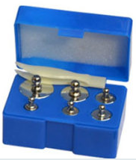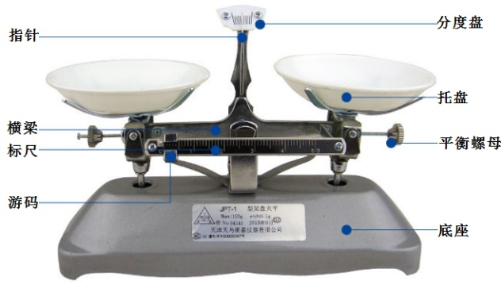天平主要由立柱、横梁、吊挂系统、底座和制动装置组成。立柱垂直在底座上，用以支撑横梁。立柱下部装有分度牌，顶部装有托架，在天平不工作时支托横梁。在横梁中部装有一把中刀。天平工作时，中刀搁置在与升降杆顶端连接的刀承上，作为支点。中刀两边装有两把边刀，分别作为重点和力点，起承受和传递载荷的作用。中刀下横梁底面装有指针，指针上固定有可上下移动以调节横梁重心位置的重心砣，它能起调整天平灵敏度的作用。

Figure ：砝码

Figure ：天平

横梁顶部刻有分度标尺，标尺上有一移动游码。横梁两端还装有可调整天平空载平衡位置的平衡螺母。

吊挂系统包括小吊环，挂盘架和秤盘。挂盘架吊挂在小吊环吊钩上，两把边刀分别通过小吊环承受秤盘砝码和被称物的重力。

底座装有两个调整天平水平的螺旋调整脚，底座上面还安置有水准器以显示天平水平度。调整水平是为避免天平不水平而产生称量误差。

制动装置主要由开关旋钮、开关轴和偏心凸轮（或连杆）组成。转动旋钮使凸轮（或偏心连杆）偏转一定角度，即可使立柱中的升降杆上下移动，通过中刀承将横梁托起或落下，以开启或关闭天平。[2]

**2.1.2天平的操作要领**

首先将天平放置水平状态，然后用镊子将游码拨动到左边零刻度处，然后细心旋转平衡螺母使得指针指到刻度的正中间，将所称物体放置在左盘里，对于湿的物体或液体要装在容器里称，再用镊子夹取砝码放在右盘里，夹取砝码是按照先大后小的顺序进行反复找平衡点，当通过夹取砝码无法达到平衡时，再拨动游码寻找平衡位置，最后渎数时要将砝码和游码的示数加起来就是左盘所称物体的质量。

而将上述的操作要领总结成一个口诀，即为：测质量，用天平，先放平，再调平，游码左移零，螺母来调平，左物右码要记清，先大后小镊取码，平衡质量加游码。

当我们学会准确称取一定质量的砝码、学会使用刻度尺准确度量后，我们就有足够的准备去探究下一部分的内容——验证胡克定律。

**2.2胡克定律**

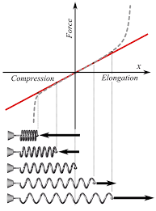胡克定律是力学理论中的一条基本定律，其基本内容为：当固体材料受力后，应力与应变成线性关系。一根未经过度拉伸的弹簧近似满足胡克定律：在弹性限度内，弹簧的形变程度（伸长或收缩程度Δx）与受力的大小(ΔF)成正比。用物理变量的形式表示成如下形式：

ΔF=k·Δx（其中k为比例系数，对于弹簧来说，即为弹簧的劲度系数）

趣味科学：胡克提出该定律的过程颇有趣味，他于1676年发表了一句[拉丁语](https://zh.wikipedia.org/wiki/%E6%8B%89%E4%B8%81%E8%AF%AD)[字谜](https://zh.wikipedia.org/wiki/%E5%AD%97%E8%AC%8E)，谜面是：*ceiiinosssttuv*。两年后他公布了谜底是：*ut tensio sic vis*，意思是“力如伸长（那样变化）”。

Figure 3：验证胡克定律

胡克于1678年以谜底的形式公布了胡克定律的核心内容，并以其本人的名字对该定律进行命名。

胡克定律仅适用于特定加载条件下的部分材料，在其弹性范围内，胡克定律都适用。一些对温度和加载速率十分敏感的物体则无法适用胡克定律，例如橡胶等物体。

**2.3自制弹簧秤**

**2.3.1涉及知识**

本章制作主要涉及到简单的力学知识，核心概念包括重量、质量、刻度、

弹性、弹性形变、误差级别。

**2.3.2能力目标**

（1）明确弹簧的工作原理

（2）制作较准确的简易弹簧秤

（3）能够对制作的弹簧秤进行美化装饰

（4）重点掌握天平的使用技能

**2.3.3任务实施**

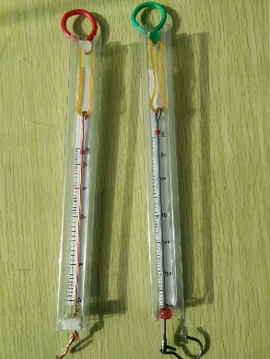**2.3.3.1活动准备**

（1）讨论一下生活中如左图所示的弹簧秤由哪几部分组成？

（2）大家商定一下怎样制作一个简易的弹簧秤呢？怎样保证其精确度呢？

**2.3.3.2活动实施**

（1）筹集本次实训所需器材（注：切割完所需器材后多余部分归到原位）

|  |  |  |  |  |  |
| --- | --- | --- | --- | --- | --- |
| 选材 | 规格 | 数量 | 选材 | 规格 | 数量 |
| 木条 | 2x20cm | 1块 | 扎绑线 | 漆包线 | 50cm |
| 橡皮筋 | 普通 | 5根 | 指针 | 铝合金 | 1块 |
| 锁扣 | 普通 | 1只 | 美工纸 | 各色 |  |

（2）准备本次技能操作所需工具（注：工具使用完后回归原位）

|  |  |  |  |  |  |
| --- | --- | --- | --- | --- | --- |
| 设备 | 规格 | 数量 | 设备 | 规格 | 数量 |
| 直尺 | 20cm | 1只 | 刻刀 | 普通 | 1只 |
| 天平 | 托盘天平 | 一套 | 开孔钻 | 台式配钻头 | 1套 |
| 砝码 | 各种规格 | 一套 | 剪刀 | 普通 | 1只 |

（3）本次制作难度较小，同学们可以发挥自主创造性，共同探讨利用身边现有器材进行制作简易弹簧秤的方案，确定方案后逐一指导学员明确任务后，各自进行完成本次任务，辅导员巡视指导。

（4）校准自制的弹簧秤

|  |  |  |  |  |  |
| --- | --- | --- | --- | --- | --- |
| 校准物品 | 重量 | 拉伸长度 | 皮筋数 | 是否垂直 | 有无摩擦 |
|  |  |  |  |  |  |
|  |  |  |  |  |  |
|  |  |  |  |  |  |
|  |  |  |  |  |  |

（5）归纳并体会弹簧测力计的用法

（a）要检查指针是否指在零刻度，如果不是，则要调零；

（b）认清最小刻度和测量范围；

（c）轻拉秤钩几次，看每次松手后，指针是否回到零刻度，

（d）测量时弹簧测力计内弹簧的轴线与所测力的方向一致；

（e）观察读数时，视线必须与刻度盘垂直；

（f）测量力时不能超过弹簧测力计的量程。

（7）交流本次制作过程中涉及到了哪些科技知识

**2.3.3.3活动评价**

完成了本章任务的制作，让我们来对我们的小制作做出评价打分吧！

|  |  |  |  |  |  |
| --- | --- | --- | --- | --- | --- |
| 评价者 | 镜框装配工艺  （40） | 展示内容充实度  （30） | 对长度的单位换算  （20） | 特殊测量法的理解  （10） | 成绩 |
| 自评 |  |  |  |  |  |
| 辅导员 |  |  |  |  |  |
| 说明：总评成绩=自评*0.5+辅导员*0.5；总评：  总评成绩≥85,获得5学分；85>总评成绩≥75,获得4学分；75>总评成绩,获得3学分。 | | | | | |

**2.3.3.4任务结束工具设备归位。**

本次制作到此结束，快用制作的简易弹簧秤称量日常生活中小物品的重量吧！

*重点点击：天平的使用、弹簧测力计的使用、胡克定律的理解*

# 第一章：基础技能篇（一）

# 第4节：制作橡皮筋驱动的滑翔飞机

## **4.1飞机飞行原理**

### 4.1.1飞机

在这节课程中，我们将利用橡皮筋驱动飞机模型滑翔。

飞机是20世纪初最重大的发明之一，公认由美国莱特兄弟于1903年发明。

飞机按用途来划分可以分为军用飞机和民用飞机。

军用机又大致可分为歼击机、强击机、侦察机、运输机和预警机等。

民用飞机分类较为复杂，可以按照不同标准进行划分。

按飞机的用途划分：有民用航空飞机和国家航空飞机之分。国家航空飞机是指军队、警察和海关等使用的飞机；民用航空飞机主要是指民用飞机和直升机。

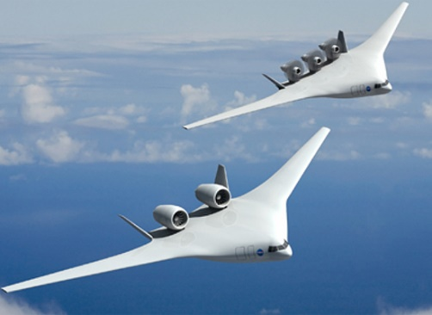按飞机的构造划分：按机翼的数量可以将飞机分为单翼机、双翼机和多翼机；单翼机还可细分为上单翼机、中单翼机和下单翼机。按机翼平面形状，飞机可分为平直翼飞机、梯形翼飞机、后掠翼飞机、三角翼飞机、变后掠翼飞机、前掠翼飞机、飞翼式飞机。按尾翼布局形式，飞机可分为正常尾翼飞机和鸭式飞机。尾翼飞机按垂直尾翼的数量，还可分为单立尾飞机、双立尾飞机、V形尾飞机、三立尾飞机和无尾飞机。根据起落架滑行方式的不同，飞机可分为轮式起落架飞机、滑橇式起落架飞机和浮筒式飞机。

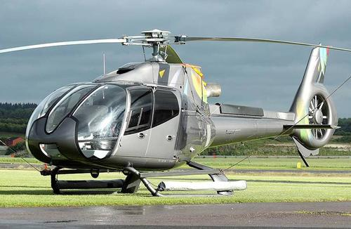按飞机的发动机划分：有螺旋桨飞机和喷气式飞机之分。螺旋桨飞机，包括活塞螺旋桨式飞机和涡轮螺旋桨式飞机。

按飞机的飞行速度划分：有亚音速飞机和超音速飞机之分，亚音速飞机又分低速飞机（飞行速度低于400公里/小时）和高亚音速飞机（马赫数为0.8-0.9）。多数喷气式飞机为高亚音速飞机。超音速飞机是指飞机速度超过音速的飞机。

按飞机的航程远近划分：有远程、中程、近程飞机之别。远程飞机的航程为11000公里左右，可以完成中途不着陆的洲际跨样飞行；中程飞机的航程为3000公里左右；近程飞机的航程一般小于1000公里。

按飞机机身的宽窄划分：可以分为窄体飞机和宽体飞机。

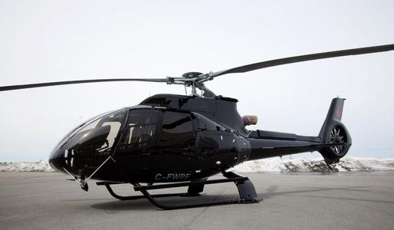按飞机进近类别划分：则是以批准的航空器最大着陆重量，以着陆形态的失速速度的1.3倍将航空器分为A、B、C、D、E五类。A类指示空速小于169km/h；B类指示空速169km/h或以上但小于224km/h；C类指示空速224km/h或以上但小于261km/h；D类指示空速261km/h或以上但小于307km/h；E类指示空速307km/h或以上但小于391km/h。

### C:\Users\Dell\AppData\Local\Temp\WeChat Files\fc2cc200bc1f65f079fcb95e86134ad.jpg4.1.2伯努利定律

丹尼尔·伯努利在1726年提出了“伯努利原理”。这是在流体力学理论方程建立之前，水力学所采用的基本原理。其中最著名的推论为：等高流动时，流苏越大，压力越小。

### 4.1.3飞机的飞行原理

飞机的机翼横截面一般前端圆钝、后端尖锐，上表面拱起、下表面较平。当等质量空气同时通过机翼上表面和下表面时，会在机翼上下方形成不同流速。空气通过机翼上表面时流速大，压强较小；通过下表面时流速较小，压强大，因而此时飞机会有一个向上的合力，即向上的升力，由于升力的存在，使得飞机可以离开地面，在空中飞行。飞机飞行速度越快、机翼面积越大，所产生的升力就越大。

## **4.2粘合剂的规范使用**

### 4.2.1粘合剂

粘合剂是十分重要的一种辅助材料，在本节课中，粘合剂将会起到极大的作用。

粘合剂的主要作用是将两种分离的材料连接在一起，在包装作业中有着十分重要的作用。按照不同的标准可以分为很多类型。

（1）按照原材料分，可分为MS改姓硅烷，聚氨酯，硅酮等。三者因具有不同的化学性质而有不同的性能。

（2）按照包装材料分，可分为纸基材料粘合剂，塑料粘合剂，木材粘合剂。

（3）按照用途分，可分为农林用粘合剂和工业用粘合剂。

### 4.2.2粘合剂的规范使用

（1）使用粘合剂时，需要将粘合面清理干净，再使用粘合剂进行粘合。

（2）涂胶时，应在表面均匀涂胶，以保证浸润，尽可能避免气泡的产生。尽可能一次对准位置，不可错动，可加压排除空气，时粘合面充分接触。

（3）要有足够的固化时间。无论是靠化学反应还是物理作用，一定要保证有足够的固化时间使得粘结足够稳固。

## **4.3飞机组装与试飞**

**4.3.1小实验**

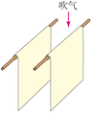实验一：请同学们手握两张纸，让纸自然下垂，在两张纸中间向下吹气。猜想两张纸将怎样运动？

实验二：在离桌边２－３cm处放一铝质的硬币，在硬币前10cm左右放一高约为2cm放一直尺或钢笔支起一个栏杆，在硬币上方沿着与桌面平行的方向用力吹一口气，硬币就可能跳过栏杆，比比看谁能使硬币跳得最高，是什么力使硬币跳起来？

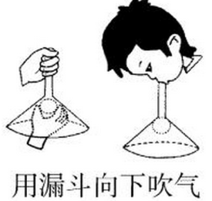实验三：下面我们来看一个更加有趣的实验，如图所示，把乒乓球放在伸平的手掌上，并把乒乓球放在翻转的漏斗中，这时一放托球的手，很显然球会掉在地上，原因很简单，球会受到重力的作用。如果我们不放开托球的手，这时用嘴通过漏斗向下吹气，同时放开原来托住球的手，乒乓球在漏斗下方不但不会掉下来，反而会上升。这是为什么呢？

这些的背后反应的其实是同一种科学原理。到底是什么呢？聪明的你一定想到了这就是我们在4.1中提到的伯努利定律。在实验一中，两张纸中间的空气流速较快，所以中间的气体压强就比较小。两张纸外部任然为大气压强，比中间的呀强大，因此两张纸会向中间靠拢。实验二中，向硬币上方吹气，上方的空气流速会变大，而下方的压强不变。由于压强差的存在，硬币自然就““跳”了起来。实验三中漏斗下方的空气流速仍然为自然流速，乒乓球上方的流速较大，压强较小。上下的压强差产生向上的压力，与重力平衡之后，乒乓球自然不会落下来。

**4.3.2材料准备**

|  |  |  |
| --- | --- | --- |
| 选材 | 规格 | 数量 |
| 桐木机架 |  | 1 |
| 主翼 |  | 2 |
| 主翼翼型固定架 |  | 1 |
| 上反角固定片 |  | 2 |
| 尾翼 |  | 1 |
| 方向舵及固定支架 |  | 1 |
| 驱动螺旋桨 |  | 1 |
| 双面胶 |  | 1 |
| 润滑油 |  | 1 |

**4.3.2工具准备**

|  |  |  |
| --- | --- | --- |
| 设备 | 规格 | 数量 |
| 热熔枪 | 30W | １台 |
| 剪刀 | 普通 | 1只 |
| 尖嘴钳 | 普通 | 1只 |
| 镊子 | 弯角、直 | 2只 |
| 刻刀 |  |  |

**4.3.3成果展示及评价**

|  |  |  |  |  |  |
| --- | --- | --- | --- | --- | --- |
| 评价者 | 整体效果（50） | 飞行平稳性（20） | 飞行时间（20） | 美化（10） | 成绩 |
| 自评 |  |  |  |  |  |
| 辅导员 |  |  |  |  |  |
| 家长 |  |  |  |  |  |
| 说明：总评成绩=自评*0.4++辅导员*0.3+家长*0.3  总评：总评成绩≥85,获得5学分；85>总评成绩≥75,获得4学分；75>总评成绩,获得3学分。 | | | | | |

*重点点击：*

***伯努利定律***

*伯努利定律是这是在流体力学的连续介质理论方程建立之前，水力学所采用的基本原理，其实质是流体的机械能守恒。即：动能+重力势能+压力势能=常数。其最为著名的推论为：等高流动时，流速大，压力就小。*

**第一章：基础技能篇（一）**

**第5节：制作压缩空气引擎小车**

**5.1认识内燃机**

**5.1.1内燃机简介及其分类**

当我们日常走在大街上所看到的各种各样的汽车、当我们外出旅行，乘坐的飞机、轮船等交通工具，其虽然用途不同，形态各异，但是为其供能的基本装置都是发动机。而发动机基本都是内燃机，其中最为常见的例子就是汽车的汽油机与柴油机。

内燃机是热机的一种，所有的内燃机均需要借助燃料燃烧。根据工作原理的不同，内燃机表现出不同的燃烧方式。从工作原理上，内燃机可以粗略地做出如下划分：内燃机根据循环燃烧方式分为往复活塞式内燃机[3]、转子发动机[4]；而其连续燃烧方式主要包括燃气涡轮发动机[5]、喷气发动机[6]。

循环燃烧和连续燃烧，顾名思义，循环燃烧即存在一个循环，在循环中的某一特定时间段存在燃烧，做功，更换等过程，可以做出较为明确的时间分割。但连续燃烧则无法明确分辨燃烧过程，即燃烧一直在进行。

*内燃机中燃料的燃烧不够充分，会产生大量的废气污染物，从而污染环境。在当下，保护环境的一大重要措施就是使用新能源，提高内燃机燃烧效率。*

**5.1.2内燃机基本结构**

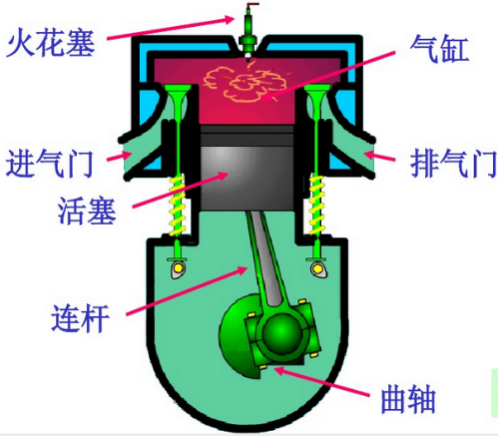以内燃机中往复活塞内燃机为例，其主要组成部分包括曲柄连杆机构、机体和汽缸盖、配气机构、供油系统、润滑系统、冷却系统、起动装置等。

图表 1：往复活塞式内燃机

气缸是一个圆筒形金属机件，是实现工作循环、产生动力的部件。

活塞由活塞、活塞环、活塞销等组成。活塞上面的几道活塞环称为气环、用来封闭气体，下面的活塞称为油环，防止油进入气缸。

曲轴则是将活塞的往复运动转化为旋转运动，并且将功传递出去，部分能量存储在飞轮中，使得其它进程可以顺利进行。

**5.2内燃机工作原理**

内燃机最常见的是汽车四冲程循环的往复活塞式内燃机，其工作方式为循环燃烧，

内燃机是一种将燃料的化学能转换为动能的装置，在发动机中，其主要包括四冲程汽油机和四冲程柴油机，其中四冲程汽油机一个做功循环具体实现方式为：

吸气过程：进气门开启，排气门关闭，活塞由上止点向下止点移动，活塞上方产生真空环境，在外界大气压下，外界气体被压入气缸，通过化油器和喷射装置喷射雾化的汽油，形成油气混合气，此过程一直延续到活塞到下止点，进气门关闭为止。

压缩过程：进排气门全部关闭，压缩缸内可燃气混合，混合气温度升高，压力上升，在活塞到达上止点前，压力增大，温度升高。

做功过程：在活塞到达上止点时，气缸上方火花塞发出火花，点燃混合气，燃烧后放出大量的热，高温高压推动活塞向下运动，通过曲柄连杆对外做功，此时进气、出气门均关闭。

排气过程：此时气缸内气压大于外界，废弃排出，即完成一个循环

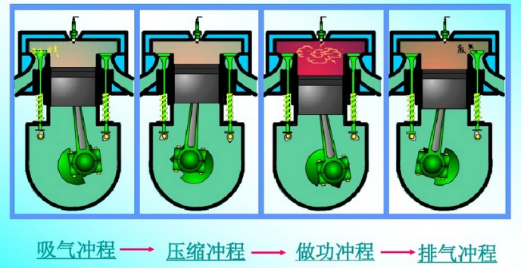而四冲程柴油机的不同是进气过程进的是纯空气，而活塞到达上止点时，直接将油雾喷入缸中，由于柴油机结构强度大，压缩气体过程允许产出较大的压强，压缩的过程中高压伴随着高温，因此缸内温度已经超过油气着火点，因此无需打火，即自行着火燃烧对外做功。

图表 2：内燃机做功的一个循环

而循环式的另一种内燃机便为转子发动机，与往复式发动机的最大区别在于，使用转子活塞驱动的偏心机构代替了曲柄连杆机构。从侧面看，转子是一个具有凸出弧边的三角形，气缸的内壁是[余摆线](https://zh.wikipedia.org/wiki/%E6%AC%A1%E6%91%86%E7%BA%BF)。当转子旋转时，转子的三个顶点沿汽缸壁形成了三个相互分隔的燃烧室，偏心机构使得每个燃烧室的容积不断改变，与往复活塞式内燃机中活塞上下运动产生的效果类似。转子每工作一圈，每个燃烧室都能各自完成一次燃烧的循环过程。这种发动机在汽车、摩托车、飞机上有少量使用

图表 3：转子发动机

**5.3用“空气内燃机”驱动小车**

当我们明白内燃机的工作原理后，我们可以通过手动往“气缸”内压缩空气，接着由被压缩的空气推动活塞的运动，带动飞轮的旋转，进而通过传动装置带动小车的前行。基于这一想法，我们来动手制作我们的由“空气内燃机”带动的小车吧！

**5.3.1涉及知识**

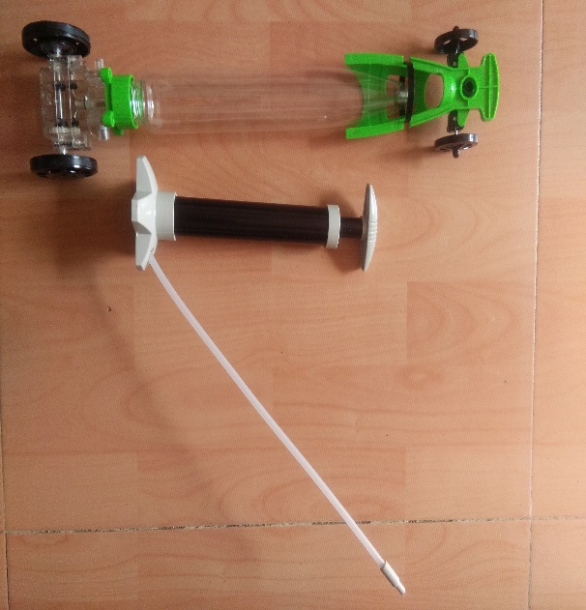压强、压力、机械传动、内燃机、打气筒结构及工作原理、摩擦力、阻力、能量转换等知识。

图表 4：小车套件

**5.3.2能力目标**

（1）认识压缩气体所具有的能量，体验压力与压强的关系

（2）认识打气筒的结构及工作原理

（3）重点学习内燃机的结构组成和工作原理

（4）掌握对小车的规范拆装技能，特别是对压缩空气引擎发动机的规范拆装**5.3.3任务实施**

**5.3.3.1项目说明**

该项目的制作旨在让大家认识空气压缩所具有的能量，同时通过空气引擎发动机的工作模式，让大家体验如何将压缩空气的能量转换为机械能，如何将活塞的往复运动转换为圆周运动。

**5.3.3.2任务实施**

（1）认识并装配打气筒：

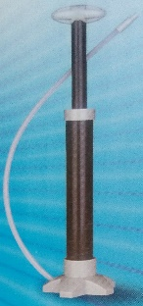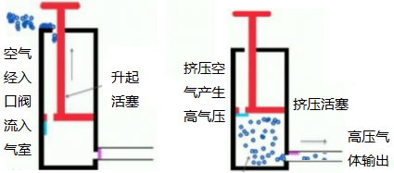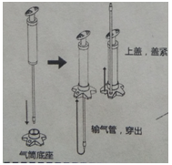

图表 5：打气筒的工作示意图 图表 6：打气筒装配示意图

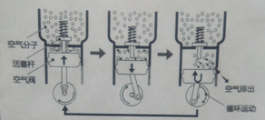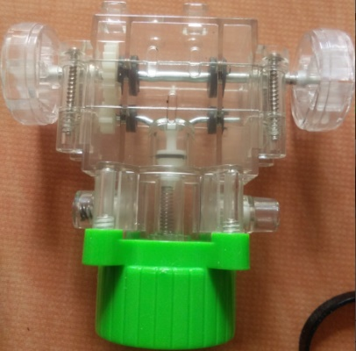（2）拆装压缩空气引擎发动机

（3）器材准备

|  |  |  |  |  |  |
| --- | --- | --- | --- | --- | --- |
| 序号 | 名称 | 数量 | 序号 | 名称 | 数量 |
|  | 打气筒腔体 |  |  | 发动机气门阀 |  |
|  | 气筒活塞 |  |  | 发动机活塞 |  |
|  | 气筒底座 |  |  | 曲轴 |  |
|  | 储气瓶 |  |  | 传动主动齿轮 |  |
|  | 气瓶固定座 |  |  | 传动从动齿轮 |  |
|  | 气瓶密封圈 |  |  | 活塞密封圈 |  |
|  | 气筒密封圈 |  |  | 后轮驱动轮毂 |  |
|  | 前轮轴 |  |  | 后轮轴 |  |
|  | 前轮方向盘 |  |  | 后轮胎 |  |
|  | 轮胎皮 |  |  | 气瓶固定皮筋 |  |

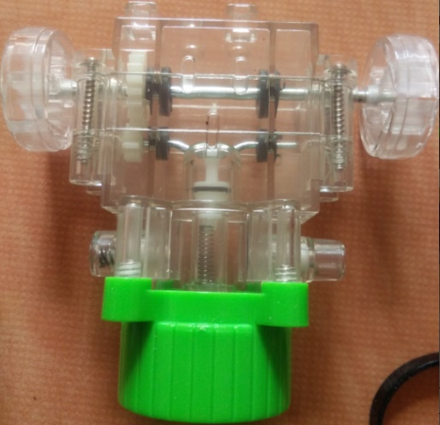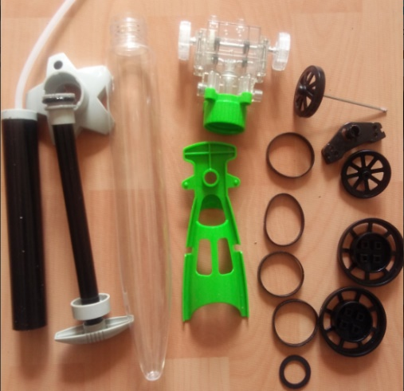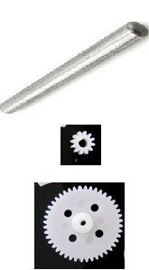

（4）装配并调试

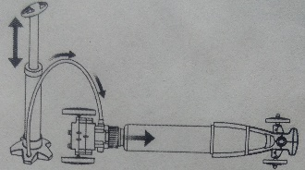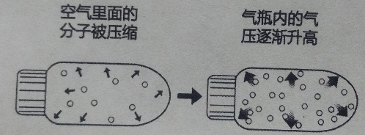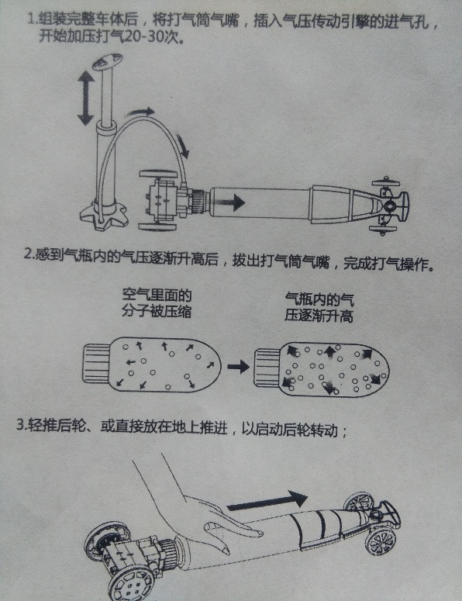①组装完整车体后，将打气筒气嘴，插入引擎的进气孔，开始加压打气20次左右，然后轻推后轮以启动后轮转动，观察运动方向，根据后轮运动方向确定前轮安装的正反面。

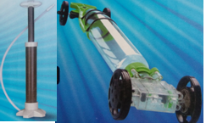②装配完成后的竞技项目

A.直线运动竞技（行进方向正，路线直、距离长）；

B.定点停车控制竞技（设置不同停放点，确定不同的分值范围）；

C.飞跃障碍控制竞技（设置不同分值的障碍进行跨越）；

D.圆周运动项目竞技（半径越小、行走的圈数越多分值越高）。

**5.3.3.3成果展示及评价**

|  |  |  |  |  |  |
| --- | --- | --- | --- | --- | --- |
| 评价者 | 直线运动项目（25） | 定点停车控制（25） | 飞跃障碍项目（25） | 圆周运动项目（25） | 成绩 |
| 自评 |  |  |  |  |  |
| 辅导员 |  |  |  |  |  |
| 家长 |  |  |  |  |  |
|  | 说明：总评成绩=自评*0.4++辅导员*0.3+家长*0.3；  总评：总评成绩≥85,获得5学分；85>总评成绩≥75,获得4学分；75>总评成绩,获得3学分。 | | | | |

**5.3.3.4任务结束工具归位**

本次的制作到此结束，快和小伙伴们到操场检测谁制作的小车气密性更好，跑得更远吧！

*重点点击：认识内燃机的工作流程，了解内燃机的基本机构和工作原理。*

# 第一章：基础技能篇（一）

# 第6节：焊接铜丝飞机

## **6.1焊接工具与材料**

### 6.1.1锡焊

**（1）锡焊** 锡焊是利用低熔点的金属焊料加热熔化后，渗入并充填金属件连接处间隙的焊接方法。因焊料常为锡基合金，故名锡焊。常用烙铁作加热工具。广泛用于电子工业中。

**（2）焊料** 根据熔点的不同，焊料一般有软焊料和硬焊料之分。熔点在90~450摄氏度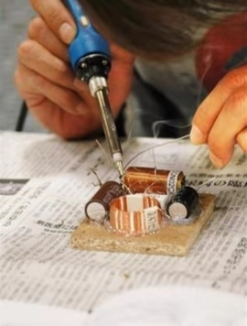之间的焊料称为软焊，熔点高于450摄氏度的焊料称为硬焊、银焊或者铜焊。

**（3）冷焊点** 按照一定成分比例组成的合金具有固定熔点，我们称这种合金为共晶合金。而非共晶合金在固态和液态时分别有不同的温度，焊料处于这两种温度之间时，会以液态金属与固态金属粒子共存的膏状形式存在。在焊接时，若温度处于这种温度间隔时移除热源，会造成不良的电路连接，这种连接点我们称之为冷焊点。共晶合金就可以很好地防止冷焊点的出现。

那么处于这种中间温度的焊接真的就一点好处都没有吗？拭接铅管的接头却是趁焊料处于这种膏状形态时进行焊接，并涂抹平整以保证不漏水。

**（4）烙铁** 烙铁是软焊时用来热熔焊料的工具，结构组成上为一隔热手柄内置一发热体，发热体外则套上了金属质的烙铁头，即焊嘴。焊嘴通过传递发热体的热能使得焊料熔化。

### 6.1.2立体图形

在接下来的课程中，我们会接触到许多立体图形。接下来我们就来认识一下这些图形。

**（1）棱柱** 先来看看我们最先接触到的正方体。正方体由六个面组成，每个面都是面积相同的正方形。我们将正方体沿竖直方向拉伸，就得到了底面为正方形的长方体。我们再将底面换成长方形，这样就得到了任意的长方体。事实上正方体就是特殊的长方体。

我们知道长方体的底面与侧棱是相互垂直的。那么如果将下底面或者上底面沿其所在平面进行平移，侧棱就不会与底面保持垂直的关系。这时我们得到的立体几何图形又是什么呢？这种三对面平行的六面体我们称之为平行六面体。

我们再将平行六面体的底面更换成两个完全相同的多边形，我们会得到什么呢？有两个面互相平行，其余各面都是平行四边形，并且每相邻两个四边形的公共边都互相平行，由这些面所围成的多面体叫做棱柱。两个互相平行的平面叫做棱柱的底面，其余各面叫做棱柱的侧面。两个侧面的公共边叫做棱柱的侧棱。 侧面与底的公共顶点叫做棱柱的顶点，不在同一个面上的两个顶点的连线叫做棱柱的对角线，两个底面的距离叫做棱柱的高。

**（2）棱锥** 在几何学上，棱锥又称角锥，是三维多面体的一种，由多边形各个顶点向它所在的平面外一点依次连直线段而构成。多边形称为棱锥的底面。随着底面形状不同，棱锥的称呼也不相同，依底面多边形而定，例如底面是正方形的棱锥称为方锥，底面为三角形的棱锥称为三棱锥，底面为五边形的棱锥称为五棱锥等等。[7]

**（3）棱台** 棱台是几何学中研究的一类多面体，指一个棱锥被平行于它的底面的一个平面所截后，截面与底面之间的几何形体。截面也称为棱台的上底面，原来棱锥的底面称为下底面。随着棱锥形状不同，棱台的称呼也不相同，依底面多边形而定，例如底面是正方形的棱台称为方棱台，底面为三角形的棱台称为三棱台，底面为五边形的棱台称为五棱台等等。棱台是平截头体的一类，也是更广义的拟柱体的一种。

从棱锥的定义可以推知，一个以n边形为底面的棱台，一共有2n个顶点，n+2个面以及3n条边。棱锥的对偶多面体是双锥。棱锥的对称性取决于原来棱锥。如果原来的棱锥是正棱锥，那么棱台和正多边形有相同的对称结构（同构的对称群）。[8]

### 6.1.2焊接材料的准备

1.筹集本次实训所需器材（注：切割完所需器材后多余部分归到原位）；

|  |  |  |
| --- | --- | --- |
| 选材 | 规格 | 数量 |
| 裸铜线 | 2mm2 | 50cm |
| 漆包线 | 0.5 mm2 | 50cm |
| 焊锡丝 | 共晶 | 1m |
| 助焊剂 | 小盒 | 1盒 |

2.准备本次技能操作所需工具（注：工具使用完后归到原位）；

|  |  |  |  |  |
| --- | --- | --- | --- | --- |
| 设备 | 规格 | 数量 | 是否合格 | 来源 |
| 电烙铁 | 30W | 1只 |  | 辅导员提供 |
| 剪刀 | 普通 | 1只 |  | 辅导员提供 |
| 尖嘴钳 | 普通 | 1只 |  | 辅导员提供 |
| 镊子 | 弯角 | 1只 |  | 辅导员提供 |

## **6.2焊接技能的练习**

### 6.2.1焊接准备

跟着辅导员学习电烙铁的规范使用，请同学们务必认真学习、熟练掌握锡焊技能，这将直接影响你制作，加油！

确定焊接下面几何图形的尺寸，共同探讨利用身边现有器材进行制作生活中熟悉的工艺品，确定方案后逐一指导学员明确任务后，各自进行完成本次任务，对于下表中涉及的知识知道多少填写多少。

|  |  |  |  |  |  |
| --- | --- | --- | --- | --- | --- |
| 图形 | 表面积 | 容积 | 图形 | 表面积 | 容积 |
|  |  |  |  |  |  |
|  |  |  |  |  |  |
|  |  |  |  |  |  |
|  |  |  |  |  |  |
|  |  |  |  |  |  |

接下来就跟着辅导员去练习焊接技巧吧！

### 6.2.2成果展示及评价

|  |  |  |  |  |  |
| --- | --- | --- | --- | --- | --- |
| 评价者 | 整体结构（40） | 焊接点的光滑度（20） | 对几何图形边长、棱长的认知（20） | 对几何图形容积的认知（20） | 成绩 |
| 自评 |  |  |  |  |  |
| 辅导员 |  |  |  |  |  |
| 家长 |  |  |  |  |  |
| 说明：总评成绩=自评*0.4+学友一*0.2+学友二*0.2+辅导员*0.1+家长*0.1  总评：总评成绩≥85,获得5学分；85>总评成绩≥75,获得4学分；75>总评成绩,获得3学分。 | | | | | |

*重点点击：锡焊，空间几何体*

# 第一章：基础技能篇（一）

# 第7节：制作牛顿摆

# 7.1弹性碰撞中的能量转换

我们时常会见到一种家居摆设，一行并排的小钢球由一组吊绳吊在一个横杆上，使得各个小球的球心处于一条线上，各个小球紧密相贴，当其处于禁止状态时，似乎没有什么太大的吸引力……

但是，我们将最左（右）边的一个小球高高拉起，然后松手后，这个小球便通过圆周运动摆回原处，当其击中其相邻的小球时，相邻的小球未发生运动，而距离其最远的小球则高高扬起，细致的同学就会发现，这个小球的扬起角度，似乎与下落小球的起始角度几乎相等……这又是为什么呢？

图表 1：牛顿摆

原来，在小球碰撞的瞬间，可以近似认为是弹性碰撞，此时，整个牛顿摆系统动能不变，动量守恒。

好，那么我们来探究，什么是弹性碰撞，什么又是动量。

# 7.1.1弹性碰撞

弹性碰撞是碰撞前后整个系统[动能](https://zh.wikipedia.org/wiki/%E5%8B%95%E8%83%BD)不变的碰撞。弹性碰撞的必要条件是动能没有转成其他[形式](https://zh.wikipedia.org/wiki/%E5%BD%A2%E5%BC%8F)的能量（[热能](https://zh.wikipedia.org/wiki/%E7%83%AD%E8%83%BD)、[转动能量](https://zh.wikipedia.org/wiki/%E8%BD%89%E5%8B%95%E8%83%BD%E9%87%8F)），例如原子的碰撞。

我们日常生活中有许多这样的例子，例如，我们从小就会玩玻璃弹珠，当两个弹珠相碰时，被撞的弹珠就会以撞它的弹珠的速度滚出去，这时发生的就是弹性碰撞。再到微观世界，原子、电子、中子等的碰撞，都发生的是弹性碰撞。

再回到我们的牛顿摆上，当两个弹珠相碰时，弹珠的温度没有升高（热能未发生变化），弹珠的高度未发生变化（势能没有改变），也就是说，弹珠下落时所具有的动能并未变成上述的这些能量，那么，下落弹珠的动能去了哪里呢？

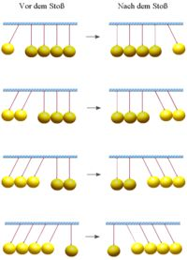可以直观得看到，离下落钢球最远的小球高高扬起，也就是说，下落能量变成了这个小球的能量，而扬起小球的高度与下落小球近似相同，也就是说，下落小球的动能几乎全部转换成了扬起小球的动能，这个例子符合弹性碰撞的定义，即牛顿摆钢珠的碰撞是弹性碰撞.

可是，动能没有发生变化的可能运动方式还有很多种，例如剩下的球全部被撞出，但是速度稍小，而不是只有最远的小球被弹出……

图表 2：钢球碰撞图解

这其中还有一个十分重要的因素，就是动量。

# 7.1.2动量

动量的简单表达式即物体速度与质量的乘积（μ=m×v），由于速度是个矢量（具有方向和大小的物理量），其与标量（质量）的乘积也是一个矢量，不过，在牛顿摆上面，我们只需要讨论在一维直线上的动量变化。

图表 3：台球的碰撞是一个二维平面上的弹性碰撞

与动能不同的是，动能可以转换为其它形式的能量，但是动量却是守恒的，也就是说，对于牛顿摆系统，除了动能不变，动量也不变。当相邻的小球被撞击后，其获得了第一个小球的动能和动量，同时，其与下一个小球也发生极小距离的弹性碰撞，将动量和能量传给下一个小球……依次下去，最后一个小球就被高高弹起，而根据一组动能不变和动量不变的方程组，便可以得出和我们观察到的现象一致的结论。

### 7.2牛顿摆的组装

### 7.2.1涉及知识

动能的判断、转换、牛顿摆的工作原理、动量概念。

浅涉能量守恒，动量守恒，碰撞过程中的弹性形变，弹性势能。

图表 4：制作的牛顿摆

# 7.2.2能力目标

（1）体会能的相关知识，认识势能的概念；

（2）体会能量的含义，能够初步识别动能、势能；

（3）了解牛顿摆的组成、工作原理、掌握装配技巧；

### 7.2.3项目说明

牛顿摆是一个1960年代发明的桌面演示装置，五个质量相同的球体由吊绳固定，彼此紧密排列。又叫：牛顿摆球、动量守恒摆球、永动球、物理撞球、碰碰球等。是由法国物理学家伊丹·马略特（Edme Mariotte）最早于1676年提出的。当摆动最右侧的球并在回摆时碰撞紧密排列的另外四个球，最左边的球将被弹出，并仅有最左边的球被弹出。当然此过程也是可逆的，当摆动最左侧的球撞击其它球时，最右侧的球会被弹出。当最右侧的两个球同时摆动并撞击其他球时，最左侧的两个球会被弹出。同理相反方向同样可行，并适用于更多的球，三个，四个，五个……

通过该项目的设计制作，从中我们将体会到能量的相互转换，并掌握比较精确的装配技巧。

### 7.2.4任务实施

### 7.2.4.1必要知识积累

（1）机械能：动能和势能的统称。（机械能=动能+势能）单位是：焦耳（J）

（2）弹性势能：物体由于发生弹性形变而具的能。物体的弹性形变量越大，它的弹性势能就越大。

（3）动能和势能之间可以互相转化的。

（4）动能和势能之间可以互相转化的。方式有：动能与重力势能的相互转换；动能与弹性势能的相互转换

（5）弹性碰撞与摩擦力：当两个金属球碰撞时，弹性碰撞就会发生。在碰撞前后，所具有的动能不变。在理想状况下，即球只受到动量、能量与重力作用，所有的碰撞都是完美的弹性碰撞而牛顿摆的结构也是完美的，金属球将永远运动下去。但不可能存在完美的牛顿摆，因为其总会受到摩擦力的作用而使能量损耗。一部分摩擦力来自空气阻力，而主要的来自小球本身.

### 7.2.4.2活动准备

（1）材料准备

|  |  |
| --- | --- |
| **材料示意图** | **详细参数** |
|  | 长木条：长： 宽： 数量：  短木条：长： 宽： 数量：  玻璃球：直径： 单颗质量： 数量：  固定金属环数量：  细线单根长： 数量：  附件： |

（2）根据图示进行制作

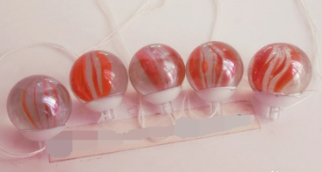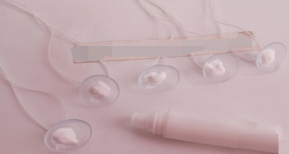

(2)

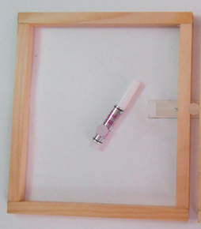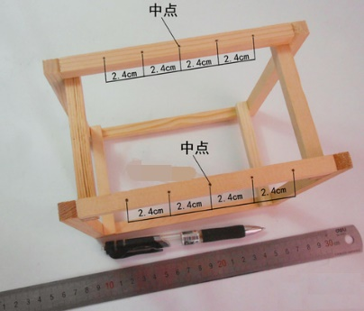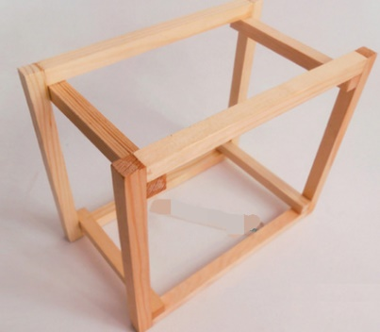

(1)

(3)

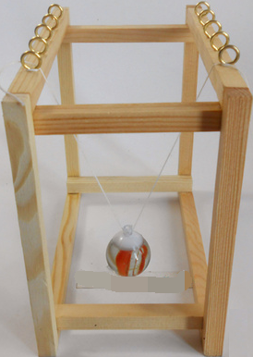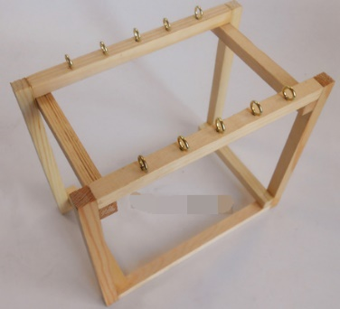

(5)

(4)

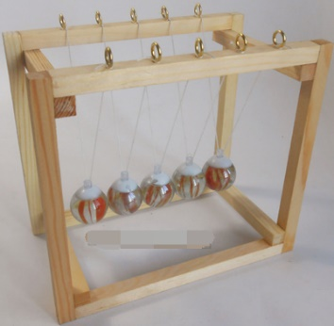

(8)

(7)

(6)

### 7.2.4.3活动评价

（1）成果展示及评价

|  |  |  |  |  |  |
| --- | --- | --- | --- | --- | --- |
| 评价者 | 能的相关知识（30） | 牛顿摆的原理（20） | 牛顿摆的动作（30） | 整体的美化（20） | 成绩 |
| 自评 |  |  |  |  |  |
| 辅导员 |  |  |  |  |  |
| 说明：总评成绩=自评*0.5+辅导员*0.5；  总评：总评成绩≥85,获得5学分；85>总评成绩≥75,获得4学分；75>总评成绩,获得3学分。 | | | | | |

### 7.2.4.4任务结束工具设备归位。

# 第一部分：基础训练篇

*重点点击：动量概念、动量守恒，弹性碰撞中的动能不变，能量转换和能量守恒*

# 第一章：基础技能篇

# 第14节：制作进步式电动打夯机模型

## 14.1机械能

机械能是指物体的动能与势能之和。那么到底什么是动能，什么是势能呢？

### 14.1.1动能

**（1）动能** 动能是指物质运动时所得到的能量。它通常被定义为使某物体从静止状态到运动状态所做的功。动能也是能量的一种，因此其国际单位为焦耳。一个物体的动能只有在速率改变时发生改变。

**（2）动能的计算** 我们已经知道，一个物体的动能只有在速率发生改变时才会发生变化。那么不同的物质，运动的速度不同时，动能又会怎样变化呢？这就得提到动能的计算了。我们用Ek表示物体的动能，m代表物体的的质量，v代表物质的速率，那么我们有：

由上式可以知道，动能的大小与物质的质量的大小与速率有关系。

### 14.1.2势能

**（1）势能** 又叫做位能，即随着物质位置的变化而发生改变的能量。

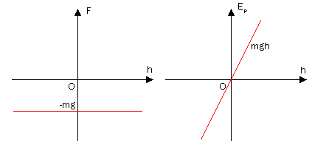**（2）重力势能** 随着距离零势能面的垂直距离的增加或者减少而变化。我们规定某处的重力势能为零。那么对于距离该点的某处，物体在该处时的重力势能为

重力势能的大小仅与物体所在位置与零势能面的垂直距离有关。

那么到底哪里是零势能面呢？这个完全可以由你来确定。你可以将它定在地面，也可以将它定在半空中。一般来说，我们会根据解决实际问题的需求，自行定义最利于我们解决问题的零势能面。

既然零势能面是不确定的，那么物体在某处的重力势能也是不确定的。那在不同的零势能面下总有确定的东西吧？没错，尽管零势能面可以改变，但物质的质量不会变化，而且两点之间的高度差h并不会发生变化，因此物质在两点之间的势能差并不会发生变化，仍旧为mgh。

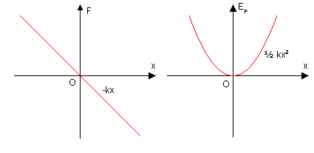**（3）弹性势能** 满足胡克定律的物体在弹性限度内随弹性形变的变化而发生弹性势能的变化。以弹簧为例，我们取弹簧在原长时为势能零点。其势能为

x为距原长处的距离。

## 14.2功率

### 14.2.1功率的定义

**功率** 我们已经知道了做功的含义。我们知道两地之间的距离有长有短，从一个地方到另一个地方也可快可慢，这取决于我们行进的速度。经过路程的快慢我们用速度来描述，那么做功的快慢我们该怎么描述呢？这就是我们本小节中提到的功率，即做功的速率。

速率的定义是单位时间内走过的路程的多少，相似的功率指的是单位时间内做功的多少。做功的实质是能量的转化，也就是说能量转换的速率就是功率。即单位时间内能量转换的量就是功率的大小。

### 14.2.1功率的计算

我们知道速率的计算就是用路程除以经过该段路程所用的时间。类似的，功率的计算就是用做的功除以做这些功所用的时间。习惯上我们用P来表示功率，W用来表示做功的多少，t来表示做功的时间。那么，我们有：

**P=W/t**

在上式中，W指t这段时间内所做的功的多少，计算出的功率的大小称之为这段时间内的平均功率。

### 14.2.2功率的单位

由P=W/t得，功率的单位应该是焦耳每秒。这个单位与功率的国际制单位瓦特（W）等价，即1瓦特等于1焦耳每秒。

1W=1J/s

## 14.3机械效率

机械效率 我们在日常工作中做的功并不会百分之百地转换为我们所需要的功。转换为我们所需要的那部分功与我们所做的所有的功之比就是机械效率。那部分我们所需要的功我们称之为有用功，用Wh表示；我们所做的所有的功称之为总功，用Wa表示。我们用η来表示机械效率。

## 14.4制作进步式电动打夯机模型

### 14.4.1基础知识积累

（1）机械效率（η）：有用功跟总功的比值叫机械效率。计算公式：η=P有/W

(2)功率(P)：单位时间(t)里完成的功(W)，叫功率。

(3)计算公式：P=W/t。单位：P→瓦特；W→焦；t→秒。（1瓦=1焦/秒。1千瓦=1000瓦）

(4)一个物体能够做功，这个物体就具有能（能量）。

(5)动能：物体由于运动而具有的能叫动能。运动物体的速度越大，质量越大，动能就越大。

(6)势能分为重力势能和弹性势能。

(7)重力势能：物体由于被举高而具有的能。物体质量越大，被举得越高，重力势能就越大。

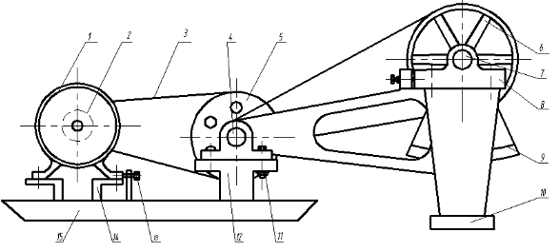

**1、电动机；2、出轴带轮1；3、窄V带（SPZ）；4、轴；5、减速大带轮2； 6、输出大带轮4；7、轴；8、轴承座；9、偏心块；10、夯头底板；11、连接螺栓；12、支承架；13、张紧螺钉；14、电机支架；15、底板**

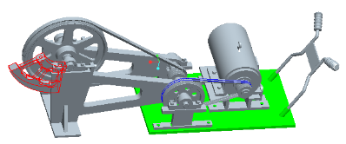

**根据上面图示在原图中标出打夯机各部件的名称**

(8)弹性势能：物体由于发生弹性形变而具有的能。物体发生的弹性形变量越大，弹性势能越大。

(9)打夯机的工作过程为：电动机1输出的转矩通过V带3传递给减速大带轮5，在大带轮的支承轴4上有一个二级减速小带轮，转矩再通过V带传递给输出大带轮6，带轮6是支承在轴7上的，同时通过螺栓将轴承座8和夯头架10连接起来，大带轮在转动的过程中，将带动连接在上的偏心块9一起转动。在离心力的作用下，将带动夯头底板10做上下冲击震动，从而压实物料。同时在离心力的作用下，将抬起底板15的右部分，起作用是减小底板与地面的摩擦力作用，从而使整机前移。

### 14.4.2活动实施

（1）切割、打磨木条的技巧

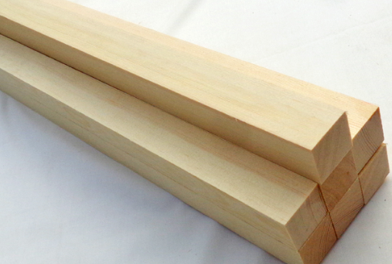打磨总是要顺着木条进行，不仅要仔细认真而且要彻底到位。是一项花时间的技术活，需要耐心。在打磨中投入的精力多少将直接决定面的质量好坏。

打磨的第一条规则就是要顺着木纹进行打磨，因为若逆着纹理进行打磨，就会留下很明显的永久性划痕。第二条规则是要使用磨块，因为如果不使用磨块，便不能保证均匀的打磨力度。打磨时要使用磨块顺着木材的纹理进行，每一下的打磨距离要长、轻且均匀。不要用力向下压；太过用力会导致磨块边缘出现凹槽。逐步换用越来越细的砂纸，以均匀、彻底地打磨木材表面，使其变得光滑。

首次打磨后的表面略微有些粗糙，但在下一次打磨后就会变得光滑，最后一次打磨会去除剩下的粗糙痕迹。开始打磨时使用粗砂纸——对于大多数木材您要使用3/0号的砂纸，而对于一些非常软的木材，比如松木或白杨木，则使用4/0号的砂纸。逐步换用4/0号和5/0号砂纸，最后使用6/0号的砂纸。

（2）制定制作打夯机模型的方案

|  |  |
| --- | --- |
| **模型示意图** | **制作方案** |
|  | 底板木条：长 （考虑能够安装驱动马达，电池，并保证打夯头有足够的空间能够自由转动）；宽 。  夯头支承架：高 宽 。  夯头：半径 离心块 。  减速大带轮盘：半径 。  扶手柄长 ；手持把长 。  驱动马达工作电压 V。  电池: #， V  电池夹 。附件： 。 |

（3）指导制定具体实施方案并进行制作

a.粘接底座：注意粘接面以外不可以涂上粘结剂，否则严重影响美观。

b.粘接打夯头支承架：这是打夯头旋转动能的支承者，粘接一定能够保证足够的强度。

c.安装打夯头：打夯头要跟减速轮必须是同轴自由转动，打夯头的离心块大小要适中，这是保证打夯机模型制作能否成功的关键部件，要多次反复调整。

d.安装驱动电机：打夯头按照到位后，根据传动皮带的大小确定电机的位置，确保电机不影响打夯头的自由旋转，电机的固定必须要牢固结实，要是用热熔胶固定的话必须将热熔胶完全加热提前涂到粘接部位，然后将电机粘接上去，切不可将热风枪对着电机加热，否则会损坏电机。

e.安装电池夹：电池极片可用薄金属片自制，一定要将金属片外面的绝缘漆刮掉，保证导电性能良好，在给底座粘接时提前要将电源引线焊接好。粘接电池极片一定要保证电池牢固加紧，否则电池会在打夯机运转时脱落。

f.扶手控制开关的安装：扶手柄的高度与打夯头的旋转高度相齐为宜，手柄上面要能够安装控制按键。然后进行全面调试。

**三、活动评价**

|  |  |  |  |  |  |
| --- | --- | --- | --- | --- | --- |
| 评价者 | 能的相关知识（30） | 打夯机的组成（20） | 打夯机的动作（30） | 整体的美化（20） | 成绩 |
| 自评 |  |  |  |  |  |
| 辅导员 |  |  |  |  |  |
| 说明：总评成绩=自评*0.5+辅导员*0.5；  总评：总评成绩≥85,获得5学分；85>总评成绩≥75,获得4学分；75>总评成绩,获得3学分。 | | | | | |

*重点点击：功率，机械效率，能量*

1. 摩氏硬度，参考<https://zh.wikipedia.org/wiki/%E8%8E%AB%E6%B0%8F%E7%A1%AC%E5%BA%A6>
2. 本段文字选自维基百科—天平<https://zh.wikipedia.org/wiki/%E5%A4%A9%E5%B9%B3>
3. 维基百科——往复式发动机：<https://en.wikipedia.org/wiki/Gas_turbine>
4. 维基百科——转子发动机：<https://en.wikipedia.org/wiki/Wankel_engine>
5. 维基百科——燃气涡轮发动机：[https://en.wikipedia.org/wiki/Gas_turbi](https://en.wikipedia.org/wiki/Gas_turbine)ne
6. 维基百科——喷气发动机：<https://en.wikipedia.org/wiki/Jet_engine>
7. 参考https://wiki.kfd.me/wiki/%E6%A3%B1%E9%94%A5
8. 参考https://wiki.kfd.me/wiki/%E6%A3%B1%E5%8F%B0